 www.mittelbayerische.de

Samstag 5. Mai 2012

Premiere für die
Chorgemeinschaft

Dem ersten gemeinsamen Konzert in Schwarzhofen war ein großer Erfolg beschieden, und es stieß auf dankbare Zuhörer.

Schwarzhofen/Neunburg. Weil der Singkreis Schwarzhofen nicht mehr genügend aktive Sänger besaß, erlebten die Musikfreunde einige Jahre lang eine Konzert-Durststrecke. Heuer fand endlich wieder ein Frühlingssingen in der Aula der Dr.-von-Ringseis-Schule statt und dazu gleich als Premiere: Erstmals seit Bestehen der Chorgemeinschaft mit dem Gesangverein 1861 Neunburg traten sie eben in Schwarzhofen auf.
Der Singkreis hatte sich als Gastgeber große Mühe gegeben und den Konzertsaal stilvoll dekoriert. Die Aula war gut gefüllt. Mit dabei waren neben der Chorgemein- schaft unter Leitung von Gisela Meidhof, die "Stullner Sänger" unter Leitung von Heinz Prokisch sowie Florian Sorgenfrei als Klaviersolist. Barbara Nutz begleitete das Schlusslied ebenfalls am Klavier. Die Gesamtleitung lag in Händen von Gisela Meidhof.
Florian Sorgenfrei leitete das über eine Stunde dauernde Konzert mit "Liedern ohne Worte" von Felix Mendelssohn-Bartholdy ein. "Lustig, ihr Brüder" hieß der erste "Beitrag" der Chorgemeinschaft, bevor die Vorsitzende des Singkreises Schwarzhofen, Josefine Liegl, die Mitwirkenden und Zuhörer willkommen hieß. Genesungswünsche gab es für Bürgermeister Maximilian Beer; der 3. Bürgermeister Alfred Wolfsteiner vertrat ihn. "Wir lieben sehr im Herzen" und "Bleibe mein" lauteten die beiden nächsten Chorsätze bzw. Madrigale der Sangesgemeinschaft. Sonja Hügel gab dazu Erläuterungen
Heinz Prokisch erklärte vor dem ersten Block der Stullner Sänger, dass das Ensemble Oberpfälzer Liedgut im Dialekt singt: "Fangt scho 's Apern o", "Schau, schau, wäis renga tout" und - als "Hommage" an die Stullner Bergwerkstradition - "Schön ist's Bergmannsleben".
Virtuos ließ Florian Sorgenfrei, der schon mehrere Preise beim Wettbewerb "Jugend musiziert" errungen hat, einen Auszug aus der "Ballade Nr. 1" von Frederic Chopin" erklingen. Mehr Volkslieder trug die Chorgemeinschaft vor, die Manfred Kindler folgendermaßen einleitete: "Nun will der Lenz uns grüßen", "Im Frühling" und "Der Mai, der lustige Mai", lauteten die Liedtitel.
Auch vor dem zweiten Beitragsblock der Stullner Sänger gab Heinz Prokisch Erklä-rungen über die gewählten Stücke: "Wisst's, wou mei Hoimat is'?", "Suserl" (Zwiefacher) und "Hoim, hoim, hoim mäi ma gäih".
Sein Können stellte Florian Sorgenfrei nochmals unter Beweis beim modernen Stück "All of me" von Jon Schmid.
Schwung brachte abschließend auch die Chorgemeinschaft in die Aula, als Dr. Franz Süß "Evergreens" ankündigte: "Am Sonntag will mein Süßer", "Marina" (von Rocco Granata - deutsch und italienisch gesungen) und "Sing mit mir".
Die Zuhörer spendeten nach jedem Beitrag Beifall und einen "ausgiebigen" Schluss -applaus. Die Vorsitzende J. Liegl bedankte sich abschließend bei den mitwirkenden Gästen mit einem kleinen Geschenk, bei der Chorleiterin mit einem Blumenstrauß, beim Markt und Schulleitung für die Überlassung der Aula sowie natürlich bei allen Zuhörern für das Kommen.
Es bleibt zu hoffen, dass man nicht wieder mehrere Jahre auf das nächste Konzert warten muss. (gma)

DIE MITWIRKENDEN
➤ Die Chorgemeinschaft besteht aus dem Singkreis Schwarzhofen und dem Gesangverein 1861 Neunburg.
➤ Die Stullner Sänger mit Oberpfälzer Liedgut in der Tradition der Bergknappen
➤ Florian Sorgenfrei spielte solo am Klavier. (gma)

Anschließend Bilder vom Konzert

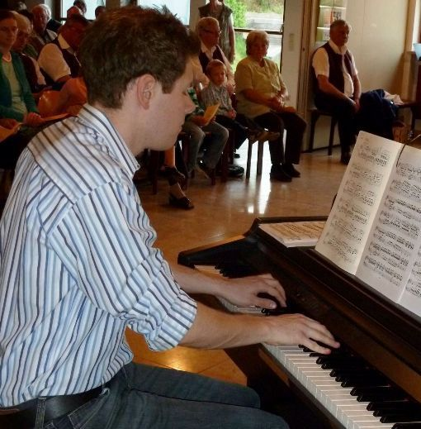
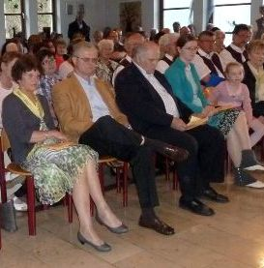
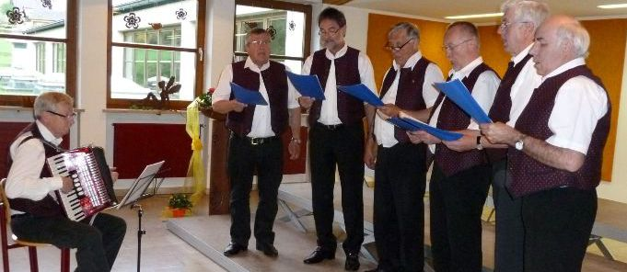
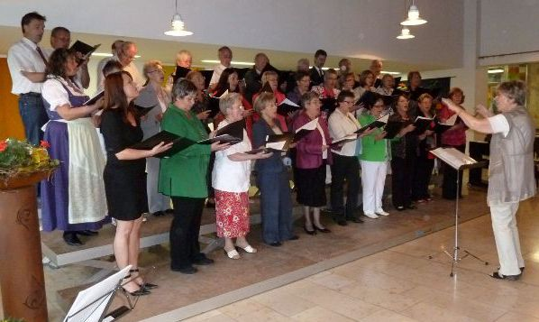
Die Chorgemeinschaft gab zusammen mit den Stullner Sängern ein Konzert in der Aula der Dr.-von-Ringseis-Schule. Ergänzt wurde das
Repertoire durch Florian Sorgenfrei am Klavier.Fotos: gma

DIE MITWIRKENDEN
➤ Die Chorgemeinschaft besteht aus
demSingkreis Schwarzhofen und dem
Gesangverein 1861 Neunburg.
➤ Die Stullner Sänger mit Oberpfälzer
Liedgut in der Tradition der Bergknappen
➤ Florian Sorgenfrei spielte solo am
Klavier. (gma)

DIE MITWIRKENDEN
➤ Die Chorgemeinschaft besteht aus
demSingkreis Schwarzhofen und dem
Gesangverein 1861 Neunburg.
➤ Die Stullner Sänger mit Oberpfälzer
Liedgut in der Tradition der Bergknappen
➤ Florian Sorgenfrei spielte solo am
Klavier. (gma)

----

